Сообщение о возможном установлении публичного сервитута
В соответствии с п. 3 ст. 39.42 Земельного кодекса Российской Федерации администрация Устьянского муниципального района Архангельской области информирует о рассмотрении ходатайства Публичного акционерного общества «Россети Северо-Запад» об установлении публичного сервитута в целях размещения электросетевого хозяйства ВЛЗ-10 кВ от ВЛ-10-228-08 до проектируемой КТП-10/0,4 кВ, КТП-10/0,4 кВ, сроком на 49 лет в отношении:
1) земель, расположенных в кадастровых кварталах:
- 29:18:120401, 29:18:121001, 29:18:120801, а также на земельном участке с кадастровым номером
29:18:121001:9, входящим в единое землепользование 29:18:000000:95.

Графическое описание местоположения границ публичного сервитута:

Публичный сервитут для размещения объекта «Строительство ВЛЗ-10 кВ от ВЛ-10-228-08 до проектируемой КТП-10/0,4 кВ, КТП-10/0,4 кВ для подключения базы отдыха в Устьянском районе Архангельской области Муниципальное образование «Орловское» урочище «Молочиха» ЗУ 29:18:120801:66 (Сафин С.И.)

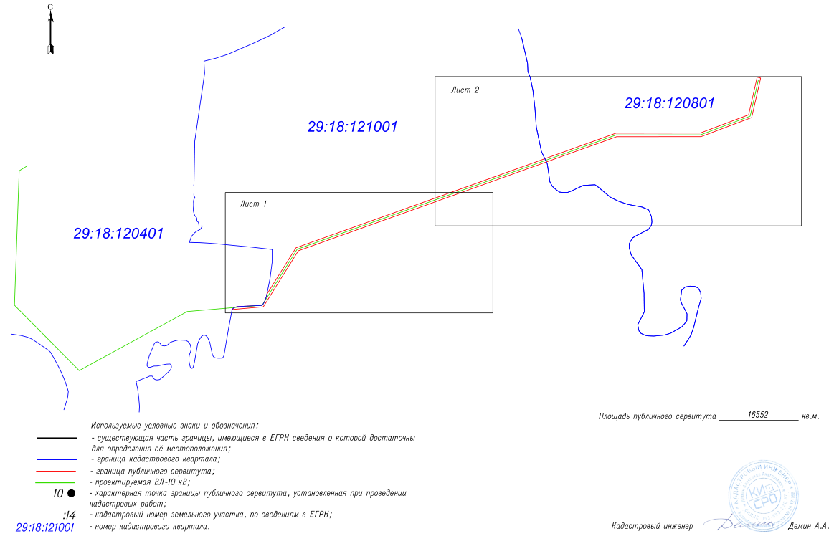

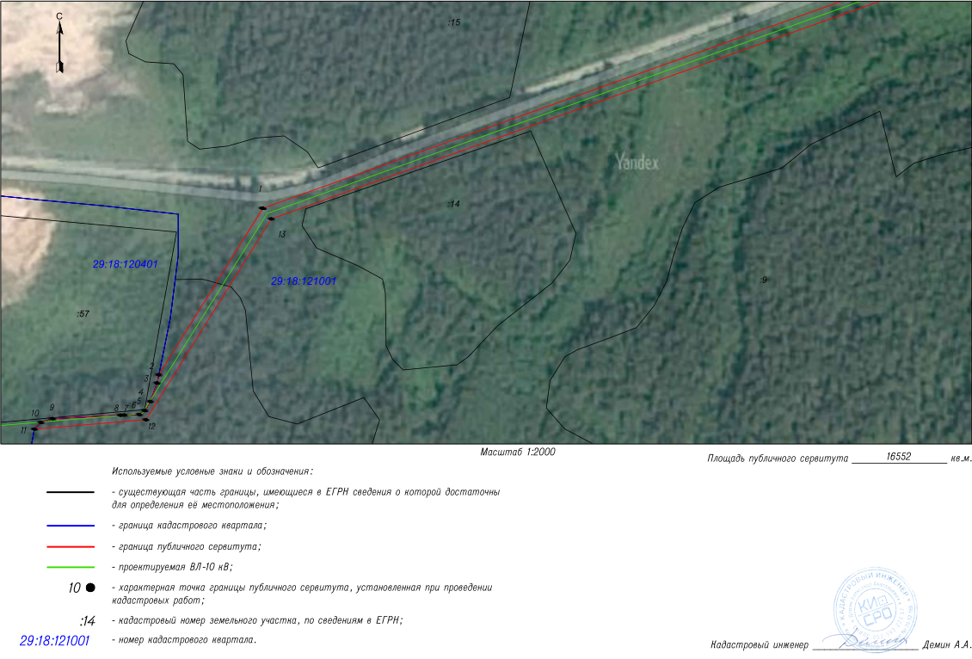

Заинтересованные лица в течение тридцати дней со дня опубликования настоящего сообщения могут ознакомиться с поступившим ходатайством об установлении публичного сервитута и прилагаемым к нему описанием местоположения границ публичного сервитута по адресу: ул. Комсомольская, д.7, рп.Октябрьский, Устьянский район, Архангельская область, 165210 в комитет по управлению муниципальным имуществом администрации муниципального образования «Устьянский муниципальный район», в рабочие дни с 08-30 до 17-00 (обеденный перерыв с 13-00 до 14-00) (официальный сайт администрации Устьянского муниципального района Архангельской области – www.ustyany.ru).
Правообладатели земельных участков, если их права не зарегистрированы в Едином государственном реестре недвижимости, в течение тридцати дней со дня опубликования настоящего сообщения могут подать заявление об учете их прав (обременений прав) на земельный участок с приложением копий документов, подтверждающих эти права (обременения прав), с указанием почтового адреса и (или) адреса электронной почты.

